WFR830B全自动折光计

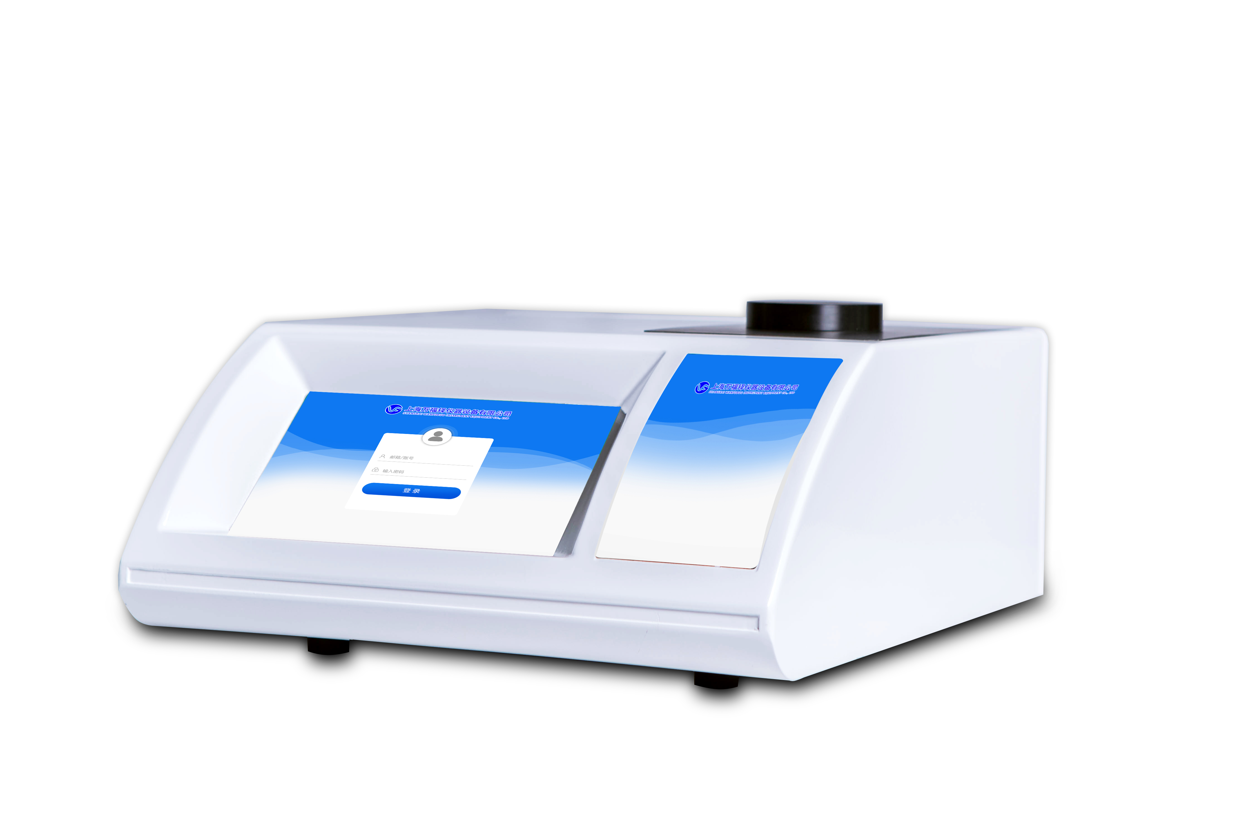
创新点：
1: 内置帕尔贴控温，提高精度和稳定性；
2：LED冷光源代替传统钠光灯和卤钨灯；
3：7寸触摸彩屏，人性化操作界面；
4：整机通过TART、CE认证 。
5：2020年版《中国药典》通则0622

R系列全自动糖度计配备高性能线阵CCD感光部件，通过高速、高精度的信号采集和分析处理技术，配有半导体帕尔贴超级温度控制系统。能高效、高精确测量透明、半透明、深色、粘稠状等各类液体的折射率(nD)和糖溶液的质量分数（锤度Brix）。
应用领域:符合GB/T12143-2008,GB/T18963-2012,GB/T21730-2008，GB/T 614-2006等国家标准
符合GT/T5527,GT/T12143,GT/T21730,GT/T18963，等行业标准
全自动糖度计拥有广泛应用以石油工业、油脂工业、制药工业、食品工业、日用化工工业、制糖工业等、也是学校及相关科研单位的常用设备之一。

主要技术指标：

范 围： 1.3000-1.7000(nD) 打 印 机：可实时打印兼容（针式和热敏
分 辨 率： 0.0001nD 输出方SB,RS232，以太网接口，SD卡，U盘
精 度： ±0.0001 电 源： 220V/50HZ
*准 确 度 ： ±0.0002 尺 寸： 300mm×380mm×300mm
*测试模式： 折射率 糖度
糖度测量范围：0-100% (Brix)
糖度测量示值误差：±0.1%(Brix)
温度范围： 0℃－100℃
*控温范围： 10℃－70℃
*控温稳定度： ±0.03℃
控温方式： 内置帕尔贴控温
光 源： LED光源
波 长: 589nm
棱 镜： 蓝宝石级
样 品 池: 不锈钢
检测方式: 高分辨率线阵CCD

